Molekyylimoniste Nimi: ______________________

Mihin yhdisteryhmään molekyyli voidaan luokitella? Nimeä yhdiste.

1.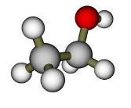 2. 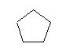 3.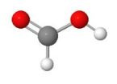

4.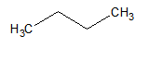 5. 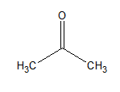 6. 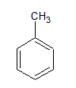

7.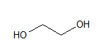 8.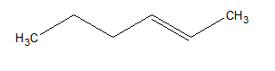9.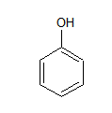

10. 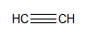 11. 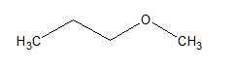12. 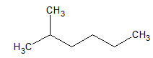

13. 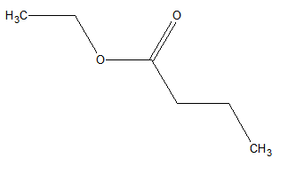14.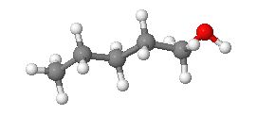

15.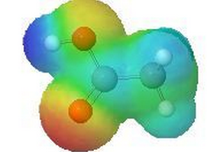 16. 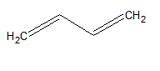

17. 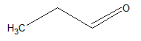 18. 

